Дурнєв Даниїл Максимович, КІТ-120а

Лабораторная работа №4

Розробка програм, що розгалужуються

Задача на отлично №2

Эта программа считает во сколько раз дробная часть числа больше целой.

1. Обьявлено число.

2. Найдена целая и дробная части числа.

3. Найден результат, обрезан до 2 чисел после запятой.

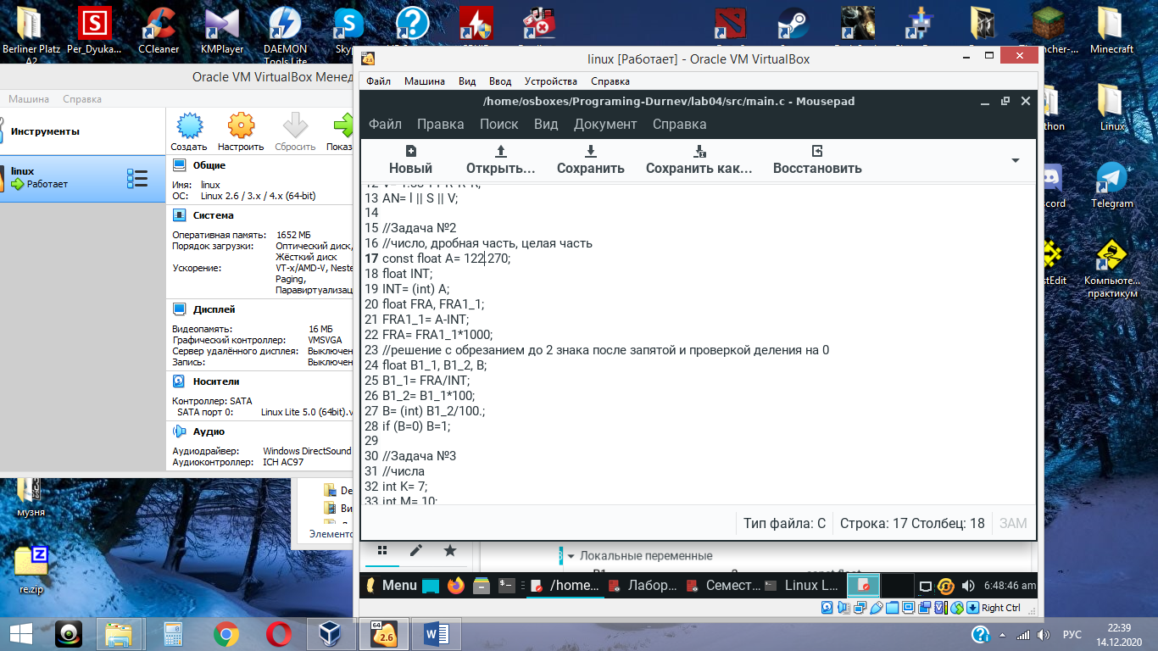

Результат:

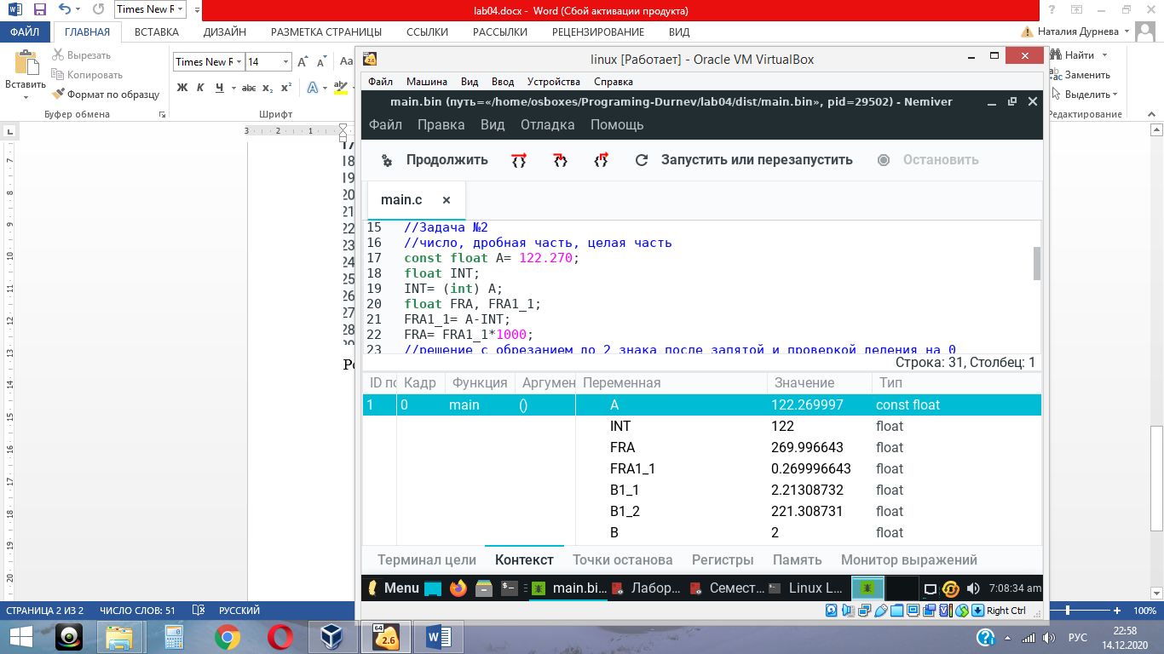

Эта программа способна вычислить во сколько раз дробная часть любого числа больше целой.